**Guía de adición y sustracción.**

**Asignatura: Matemática Curso: 1° básico**

**Fecha: semana del 15 al 26 de junio Docente: Karla Uribe Madrid**

**Nombre del Alumno: _________________________________________________**

**I.- Objetivo de Aprendizaje:** Demostrar que comprenden la adición y la sustracción de números del 0 al 20 progresivamente, de 0 a 5, de 6 a 10, de 11 a 20 con dos sumandos: usando un lenguaje cotidiano para describir acciones desde su propia experiencia; representando adiciones y sustracciones con material concreto y pictórico, de manera manual y/o usando software educativo; representando el proceso en forma simbólica; resolviendo problemas en contextos familiares; creando problemas matemáticos y resolviéndolos. (OA9)

**II.- Contenido: adición y sustracción.**

**III.- Objetivo de la clase:** Realizar Adiciones a través de la recta numérica

**IV.- Indicaciones generales:**

1. Hola alumnos y alumnas de primero básico, ¿Cómo están? Nosotros acá trabajando con la tía Margarita para que ustedes puedan aprender.
2. ¿Cómo vamos con las tareas? ¿muy difíciles? Recuerda que nos puedes mandar un audio o contarnos como tu estimes conveniente el cómo encuentras nuestro material ¿Cómo vamos hasta ahora?, ¿seguimos? Vamos…
3. Recuerda que en todas las guías debes escribir tu nombre y apellido solito o solita.
4. Para trabajar en la guía necesitaras tu estuche con goma y lápiz mina. ¿estás listo?

**V.- Actividad a desarrollar:**

En esta semana continuaremos trabajando la Adición conocida como suma, se entregarán variadas estrategias para que el niño/a aplique la que más le acomode lo importante es que entienda el concepto de agregar, para ello se envía un recordatorio. Para que este proceso sea exitoso se debe utilizar siempre materiales manipulables tales como monedas, calcetines, juguetes, etc. Lo que ustedes tengan en casa.

En esta semana continuaremos con la recta numérica.

Que el alumno o alumna cuente solito del 0 al 20 (sin ayuda), luego de 2 en 2, de 5 en 5 y de 10 en 10 (ojalá poder aumentar del 20, si pueden hasta el 40 sería ideal)



Actividad 1.

Escribe los números que faltan en la recta numérica. 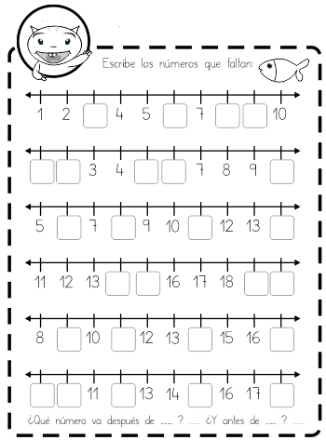

Actividad 2.

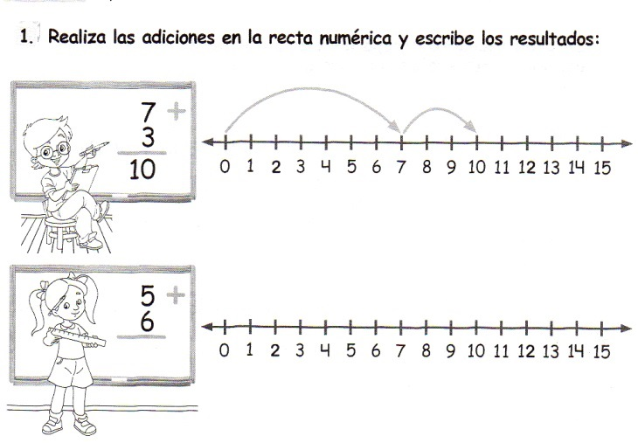

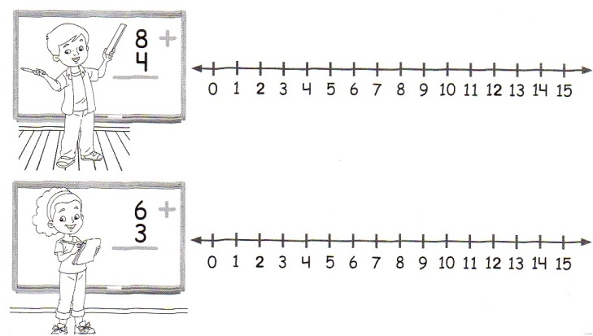

Actividad 3.

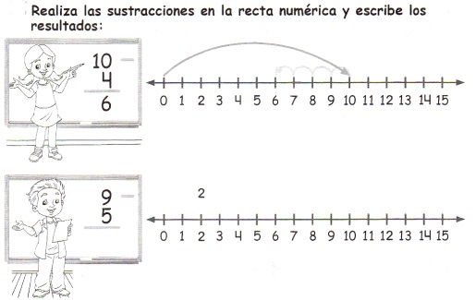

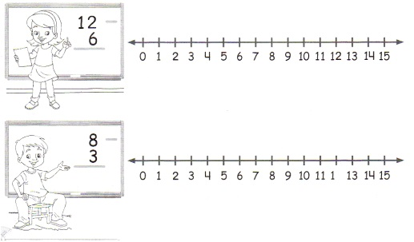





1. ¿a que llamamos adición? (crea una adición)
2. ¿a que llamamos sustracción? (crea una sustracción)
3. Dibuja una recta numérica de 2 en 2 hasta el 20.

Recuerda dejar tu trabajo dentro de la carpeta de trabajos.

**VI.-** **Retroalimentación:** cada entrega que reciba la docente se retroalimentará al alumno en su trabajo (revisión)

**VII.- Fecha de envío: 01 de julio 2020.**

**VIII.- Cómo y/o donde enviar:** Reenviar las páginas a la docente a través del correo [profesorakarlauribe@gmail.com](mailto:profesorakarlauribe@gmail.com) o asistir al establecimiento el día Miércoles 01 de julio y entregarlo a la docente entre las 10:30 y 13:30 hrs.